

**ລະບົບສະໜອງຂໍ້ມູນການທ່ອງທ່ຽວລາວ**

**Lao Tourism Information System**

**ໂຄງການຈົບຊັໍ້ນ ລະດັບປະລິນຍາຕີ**

**ສາຂາ: ວິທະຍາສາດຄອມພີວເຕີ**

**ຂຽນໂດຍ:**

1. ທ. ພຸດ ສີສຸພັນ

2. ທ. ເສົາທັນວາ ຈັນທະຈອນ

3. ທ. ຊອນ ແສງໂພສີ

**ນຳພາໂດຍ:** ປທ. ອໍລະດີ ຄຳມະນີວົງ

**ສາລະບານ**

ບົດທີ 1 ບົດສະເໜີ 1

1.1 ຄວາມສຳຄັນຂອງບັນຫາ 1

1.2 ຈຸດປະສົງຂອງການຄົ້ນຄວ້າ 2

1.3 ຂອບເຂດຂອງການຄົ້ນຄວ້າ 3

1.4 ຜົນປະໂຫຍດທີ່ໄດ້ຮັບ 3

ບົດທີ 2 ວິທີການດຳເນີການຄົ້ນຄວ້າ 4

2.1 ວິທີສຶກສາ ແລະຄົ້ນຄວ້າ 4

2.2 ການວິເຄາະຂໍ້ມູນ 5

2.3 ການອອກແບບຮ່າງສະແດງຜົນ 6

2.3.1 ອອກແບບຮ່າງສະແດງຜົນສ່ວນຂອງຜູ້ໃຊ້ 6

ກ. ແບບໜ້າຫຼັກຂອງ ເວບໄຊທ 6

ຂ. ແບບໜ້າສະຖານທີທອງທ່ຽວຂອງເວບໄຊ 7

ຄ. ແບບໜ້າຂໍ້ມູນທັງໝົດຊອງເວບໄຊທ 7

ງ. ແບບໜ້າຟອມຕິດຕໍ່ຂອງເວບໄຊທ 9

ຈ. ແບບໜ້າກ່ຽວກັບຂອງເວບໄຊ 9

ສ. ແບບໜ້າສະແດງລາຍການ ການຄົ້ນຫາຂອງເວບໄຊ 10

ຊ.ແບບໜ້າລາຍລະອຽດການຄົ້ນຫາຂອງເວບໄຊທ 10

ຍ. ແບບໜ້າສະແດງລາຍການຮ້ານອາຫານຂອງເວບໄຊທ 12

ດ. ແບບໜ້າສະແດງລາຍລະອຽດຮ້ານອາຫານຂອງເວບໄຊທ 12

2.3.2 ອອກແບບຮ່າງສະແດງຜົນສ່ວນຂອງຜູ້ຈັດການລະບົບ 13

ກ. ແບບໜ້າ Login ເຂົ້າສູ່ລະບົບຈັດການຂໍ້ມູນ 13

ຂ. ແບບໜ້າ Dashboard ຂອງເວບໄຊທ 14

ຄ. ແບບໜ້າຈັດການລາຍການຂໍ້ມູນສະຖານທີ່ທ່ອງທ່ຽວຂອງເວບໄຊທ 14

ງ. ແບບໜ້າຟອມລາຍລະອຽດຂໍ້ມູນສະຖານທີທ່ອງທ່ຽວຂອງເວບໄຊທ 16

ຈ. ແບບໜ້າຟອມປ້ອນຂໍ້ມູນສະຖານທີທ່ອງທ່ຽວຂອງເວບໄຊທ 18

ສ. ແບບໜ້າລາຍງານປະຫວັດຜູ້ນຳໃຊ້ລະບົບ ຂອງເວບໄຊ 20

ຊ. ແບບໜ້າລາຍງານຂໍ້ມູນສະຖານທີ່ທ່ອງທ່ຽວຂອງເວບໄຊ 21

ບົດທີ 3 ສະຫຼຸບ ແລະຂໍ້ສະເໜີ 22

3.1 ສະຫຼຸບຜົນການສຶກສາຄົ້ນຄວ້າ 22

3.2 ຂໍ້ຈໍາກັດຂອງການຄົ້ນຄວ້າ 22

3.3 ການນໍາເອົາຜົນການຄົ້ນຄວ້າໄປນຳໃຊ້ 23

3.4 ຂໍ້ສະເໜີແນະໃນການຄົ້ນຄວ້າຕໍ່ໄປ 23

**ສາລະບານຮູບ**

ຮູບທີ 1 ວົງຈອນພັດທະນລະບົບ SDLC 4

ຮູບທີ 2 ແຜນວາດລວມຂອງລະບົບ 5

ຮູບທີ 3 ແບບໜ້າຫຼັກຂອງເວບໄຊ 6

ຮູບທີ 4 ແບບໜ້າສະຖານທີ່ທ່ອງທຽ່ວຂອງເວບໄຊທ 7

ຮູບທີ 5 ແບບໜ້າຂໍ້ມູນທັງໝົດຂອງເວບໄຊທ 8

ຮູບທີ 6 ແບບໜ້າຟອມຕິດຕໍ່ຂອງເວບໄຊທ 9

ຮູບທີ 7 ແບບໜ້າກ່ຽວກັບຂອງເວບໄຊທ 9

ຮູບທີ 8 ແບບໜ້າສະແດງລາຍການຄົ້ນຫາຂອງເວບໄຊທ 10

ຮູບທີ 9 ແບບໜ້າລາຍລະອຽດການຄົ້ນຫາຂອງເວບໄຊທ 11

ຮູບທີ 10 ແບບສະແດງລາຍການຮ້ານອາຫານຂອງເວບໄຊທ 12

ຮູບທີ 11 ແບບໜ້າສະແດງລາຍລະອຽດຮ້ານຫາອານຂອງເວບໄຊທ 13

ຮູບທີ 12 ແບບໜ້າ Login ເຂົ້າສູ່ລະບົບຈັດການຂໍ້ມູນ 13

ຮູບທີ 13 ແບບເມນູກຽ່ວກັບໜ້າລາຍລະອຽດຮ້ານອາຫານຂອງເວບໄຊທ 14

ຮູບທີ 14 ແບບໜ້າຈັດການລາຍການຂໍ້ມູນສະຖານທີ່ທ່ອງທຽ່ວຂອງເວບໄຊທ 15

ຮູບທີ 15 ແບບໜ້າຟອມລາຍລະອຽດຂໍ້ມູນສະຖານທີ່ທ່ອງທຽ່ວຂອງເວບໄຊທ 17

ຮູບທີ 16 ແບບໜ້າຟອມປ້ອນຂໍ້ມູນສະຖານທີ່ທ່ອງທຽ່ວຂອງເວບໄຊທ 19

ຮູບທີ 17 ແບບໜ້າລາຍງານປະຫວັດຜູ້ນຳໃຊ້ລະບົບຂອງເວບໄຊ 20

ຮູບທີ 17 ແບບໜ້າລາຍງານຂໍ້ມູນສະຖານທີ່ທ່ອງທ່ຽວຂອງເວບໄຊ 21

ຮູບທີ 18 ແບບໜ້າລາຍງານຂໍ້ມູນຍອດເຂົ້າເບິ່ງສະຖານທີ່ທ່ອງທ່ຽວຂອງເວບໄຊ 21

# ບົດທີ 1

# ບົດສະເໜີ

# ຄວາມສຳຄັນຂອງບັນຫາ

ການທ່ອງທ່ຽວແມ່ນຂະແໜງການໜຶ່ງ ເສດຖະກິດໜຶ່ງທີມີການຂະຫຍາຍຕົວຢ່າງວ່ອງໄວ ແລະ ກວ້າງຂວາງ ປັດຈຸບັນຫຼາຍປະເທດໄດ້ເອົາໃຈໃສ່ເປັນພິເສດ ຕໍ່ການພັດທະນາສົ່ງເສີມການທ່ອງທ່ຽວ ໄດ້ຖື ເປັນຂະແໜງການເສດຖະກິດປາຍແຫຼມ ເພືື່ອພັດທະນາເສດຖະກິດສັງຄົມແຫ່ງຊາດ. ໃນຊຸມປີຜ່ານມາ ລັດຖະບານແຫ່ງ ສ.ປ.ປ.ລາວ ໄດ້ຖືເອົຳການທ່ອງທ່ຽວ ເປັນຂະແໜງບູລິມະສິດໜຶ່ງ ເພືື່ອຊຸກຍູ້ເສດຖະກິດ ສັງຄົມ, ເປັນຂະແໜງການເພືື່ອສະສົມເງິນຕາ ແລະມີການໝຸນວຽນເງິນຕາພາຍໃນປະເທດໄດ້ເປັນຢ່າງດີ ສ້າງ ວຽກເຮັດງານທໍາໃຫ້ ປະຊາຊົນໃນຂົງເຂດວຽກງານບໍລິການ ການຜະລິດເປັນຕົ້ນແມ່ນ: ກະສິກໍາ-ອຸດສາຫະກໍາ ໂດຍຖືເປັນການສົ່ງອອກກັບທີ ແລະກະຈາຍລາຍໄດ້ໄປສູ່ທ້ອງຖິື່ນ ກໍ ຄືເຂດຊົນນະບົດຫ່າງໄກສອກຫຼີກ. ນອກຈາກນັ້ນ ການທ່ອງທ່ຽວຍັງເປັນການຊຸກຍູ້ການລົງທຶນທາງທຸລະກິດ ໂດຍທາງກົງ ແລະ ທາງອ້ອມເຊັ່ນ: ທຸລະກິດການນໍາທ່ຽວ, ທຸລະກິດທີພັກແຮມ, ຮ້ານອາຫານ, ການຂົນສົ່ງ, ການຂາຍເຄືື່ອງທີລະນຶກ ແລະ ອືື່ນໆ. ຊຼຸກຍູ້ການລົງທຶນ ໃສ່ການສ້າງພືຶ້ນຖານໂຄງລ່່າງເຊັ່ນ: ຖະໜົນຫົນທາງ, ສະໜາມບິນ, ໂທລະຄົມມະນຳຄົມ ແລະ ອືື່ນໆ. ພ້ອມກັນນັ້ນ ລັດຖະບານຍັງຖືເອົຳການາພັດທະນາສົ່ງເສີມ ການທ່ອງທ່ຽວເປັນການຂະຫຍາຍ ແລະ ເປີດກວ້າງການພົວພັນກັບ ພາຍນອກອີກດ້ວຍ ໂດຍໄດ້ກໍານົດທິດທາງເປັນທາງການ. ນັບຕັ້ງແຕ່ປີ 1999 ຫາ 2000 ລັດຖະບານເປີດປີທ່ອງທ່ຽວລາວຢ່າງເປັນທາງການເປັນຕົ້ນມາ ການທ່ອງທ່ຽວກໍ່ໄດ້ມີການຂະຫຍາຍຕົວມາຢ່າງຕໍ່ເນືື່ອງເຊິື່ງເຮັດໃຫ້ມີຈໍານວນນັກທ່ອງທ່ຽວກ້າວກະໂດດຂັ້ນ ແລະສ້່າງລາຍຮັບໃຫ້ແກ່ປະຊາຊົນເປັນຈໍານວນຫຼຳຍ. ຈົນມາຮອດປີ 2016-2017 ນັກທ່ອງທ່ຽວກໍ່ໄດ້ມີ ຈໍານວນຫຼຼຸດລົງເຖິງ 11% ເມືື່ອທຽບກັບໄລຍະປີຜ່ານມາ ນັ້ນກ ຍ້ອນວ່າພຶດຕິກໍານັກທ່ອງທ່ຽວ ໄດ້ປ່ຽນໄປ ຈາກເດີມອັນມີຜົນກະທົບມາຈາກຍຸກສະໄໝຂອງໂລກໄດ້ປ່ຽນແປງມີເຕັກໂນໂລຊີເພີື່ມຂຶ້ນ ແຕ່ຂໍ້ມູນມີບໍ່ ພຽງພໍ ທີຈະສະໜອງນັກທ່ອງທ່ຽວ ເຊັ່ນ: ຂໍ້ມູນສະຖານທີທ່ອງທ່ຽວ, ຂໍ້ມູນສະຖານທີພັກອາໃສ, ຂໍ້ມູນຮ້ານ ອາຫານ, ຂໍ້ມູນການຄົມມະນາຄົມ ຈໍານວນນີຶ້ຍັງໜ້ອຍ ແລະຍັງມີປະກົດການຫຍໍ້ທໍ້ຕ່າງໆເກີດຂຶ້ນເປັນ ຈໍານວນຫຼາຍ ເຊິື່ງປັດໄຈເຫຼົ່ານີຶ້ມີຄວາມສໍາຄັນ ແລະ ມີຄວາມຈໍາເປັນຕໍ່ການຕັດສິນໃຈໃນການມາທ່ຽວແຕ່ລະ ຄັ້ງຂອງນັກທ່ອງທ່ຽວ, ລັດຖະບານ ເລັ່ງເຫັນຄວາມສໍາຄັນຂອງບັນຫາດັັ່ງກ່າວ ເຊິື່ງວັນທີ 28 ຕຸລາ 2017 ລັດຖະບານແຫ່ງ ສ.ປ.ປ.ລາວ ກໍ່ ໄດ້ປະກາດໃຫ້ປີ 2018 ເປັນປີທ່ອງທ່ຽວລາວ ໂດຍເນັ້ນໃສ່ 4 ນະໂຍບາຍຄື ດັັ່ງນີຶ້:

- ສຸມໃສ່ການພັດທະນາການທ່ອງທ່ຽວຢູ່ປະເທດລາວເຮົຳໃຫ້ມີຄວາມສາມາດຮອງຮັບນັກ ທ່ອງທ່ຽວໃນປະຈຸບັນ ແລະ ອະນາຄົດໃຫ້ຫຼາຍຂຶ້ນ (5 ລ້ານ ຄົນ/ປີ ແລະ ສ້າງລາຍຮັບ 900 ລ້ານ ໂດລຳ ສະຫະລັດ/ປີ).

- ຍົກສູງຈິດສໍານຶກ ແລະ ຄວາມຮັບຮູ້ຂອງສັງຄົມກໍ ຄືບົດບາດຄວາມສໍາຄັນການທ່ອງທ່ຽວທີ ໄດ້ປະກອບສ່ວນເຂົ້າໃນວຽກງານພັດທະນາເສດຖະກິດສັງຄົມຂອງຊາດ ແລະທ້ອງຖິື່ນ ໂດຍສອດຄ່ອງກັບ ກົດໝາຍ ແລະ ນິຕິກຳທີກ່ຽວຂ້ອງ.

- ສົ່ງເສີມທຸລະກິດຂະໜາດນ້ອຍ ແລະຂະໜາດກາງພ້ອມທັງຂະແໜງການຕ່າງໆທີກ່ຽວຂ້ອງ ໃຫ້ມີການພັດທະນາພ້ອມພຽງກັນ ແລະ ດີຂຶ້ນເລືື້ອຍໆ.

- ຍາດແຍ່ງໂອກາດ ແລະທ່າແຮງ ທ່າອ່ຽງ ຂອງການທ່ອງທ່ຽວໂລກ ຂອງພາກພືຶ້ນ-ອະນຸພາກ ພືຶ້ນເຂົ້ຳໃນການພັດທະນາ ແລະ ສົ່ງເສີມການທ່ອງທ່ຽວຂອງລາວເຮົຳຢ່າງແຂງແຮງຖືເອົຳການສົ່ງເສີມ ການທ່ອງທ່ຽວ ເປັນການເພີື່ມທະວີຄວາມເຂົ້ຳອົກເຂົ້ຳໃຈຫັດແໜ້ນມິດຕະພາບແລກປ່ຽນທາງດ້ານ ວັດທະນະທໍາກໍ່ຄືການຮ່ວມມືການເຊືື່ອມຕໍ່ດ້ານການທ່ອງທ່ຽວກັບບັນດາປະເທດໃນ ພາກພືຶ້ນ ແລະໃນໂລກ.

ຍ້ອນວຽກງານການທ່ອງທ່ຽວເປັນໜຶ່ງໃນວຽກງານບຸລິມະສິດຂອງລັດຖະບານດຳລັດຈັດຕັ້ງ14 ປະຕິບັດວາງແຜນພັັດທະນາເສດຖະກິດສັງຄົມ ເພືື່ອປະກອບສ່ວນເຂົ້ຳໃນການບັນລຸເປົ້າໝາຍການພັດທະນາ,ແບບຢືນຢົງຮອດປີ 2030. ພວກນ້ອງໃນນຳມນັກສຶກສຳເລັ່ງເຫັນຄວາມສໍາຄັນຂອງວຽກງານ ການທ່ອງທ່ຽວເພາະວ່າຂໍ້ມູນຕ່າງໆທີກ່ຽວກັບການທ່ອງທ່ຽວທີ່ຜ່ານມາແມ່ນຢູ່ຢ່າງກະແຈກກະຈາຍແລະ

ຈຳກັດຢູ່ໃນວົງແຄບເທົ່ານັ້ນ ເຊິື່ງ ສ້າງຄວາມຫຍຸ້ງຍາກໃຫ້ກັບນັກທ່ອງທ່ຽວ, ການໂຄສະ ຫຼື ກຸ່ມ

ແມ່ນຢູ່ເຮັດສະເພາະຢູ່ໃນແບບຂອງອອບໄລ ເຊັ່ນ, ວາລະສານ: ໜັງສືພີມ ແລະ ໂບຊົວເທົ່ານັ້ນເຫັນ. ເມືື່ອ ບັນຫາດັັ່ງທີ່ໄດ້ກ່າວມາ ດັັ່ງນັ້ນຈຶ່ງໄດ້ສ້າງລະບົບ “ລະບົບສະໜອງຂໍ້ມູນການທ່ອງທ່ຽວລາວ” ເພືື່ອເປັນໜຶ່ງ ແນວທາງໃນການສົ່ງເສີມນະໂຍບາຍຂອງລັດຖະບານທີວາງອອກ ແລະ ແກ້ໄຂບັນຫາດັັ່ງກ່າວ.

# ຈຸດປະສົງຂອງການຄົ້ນຄວ້າ

- ເພືື່ອສຶກສາບັນຫາການສະໜອງຂໍ້ມູນທ່ອງທ່ຽວທີ່ເກີດຂຶ້ນໃນປະຈຸບັນ.

- ເພືື່ອສ້າງລະບົບສະໜອງຂໍ້ມູນການທ່ອງທ່ຽວລາວ ໃຫ້ເປັນໜຶ່ງໃນການສົ່ງເສີມນະໂຍບາຍ

ຂອງລັດຖະບານ ແລະ ແກ້ໄຂບັນຫາຂໍ້ມູນຂ່າວສານທີມີຢູ່ຢ່າງຈໍາກັດ.

- ເພືື່ອສະໜອງຂໍ້ມູນການທ່ອງທ່ຽວໃນ ສ.ປ.ປ.ລາວ ຢ່າງເຕັມຮູບແບບ.

# ຂອບເຂດຂອງການຄົ້ນຄວ້າ

ລະບົບສະໜອງຂໍ້ມູນການທ່ອງທ່ຽວລາວເປັນລະບົບ Web application ໂດຍພັດທະນາໃນຮູບ ແບບ Web service, Client server ເຊິື່ງມີຂອບເຂດຄື:

- ຈັດການຂໍ້ມູນພືຶ້ນຖານ

- ກວດສອບຂໍ້ມູນ

- ການຄົ້ນຫາ

- ສະໜອງຂໍ້ມູນການທ່ອງທ່ຽວ

- ລາຍງານ

# ຜົນປະໂຫຍດທີ່ໄດ້ຮັບ

- ໄດ້ລະບົບສະໜອງຂໍ້ມູນການທ່ອງທ່ຽວລາວ.

- ໄດ້ລະບົບທີສົ່ງເສີມນະໂຍບາຍຂອງລັດຖະບານ.

- ໄດ້ລະບົບຂໍ້ມູນຂ່າວສານການທ່ອງທ່ຽວຢ່າງເຕັມຮູບແບບ.

# ບົດທີ 2

# ວິທີການດຳເນີການຄົ້ນຄວ້າ

# 2.1 ວິທີສຶກສາ ແລະຄົ້ນຄວ້າ

ການນພັດທະນາລະບົບ “ລະບົບສະຫນອງຂໍ້ມູນການທ່ອງທ່ຽວລາວ” ແມ່ນໄດ້ດຳເນີນຕາມວົງຈອນ ການພັດທະນາລະບົບ System development Life Cycle (SDLC) ດັັ່ງແຜນວາດລຸ່ມນີຶ້:

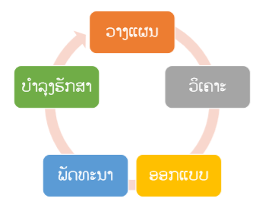

**ຮູບທີ 1 ວົງຈອນພັດທະນລະບົບ** SDLC

# 2.2 ການວິເຄາະຂໍ້ມູນ

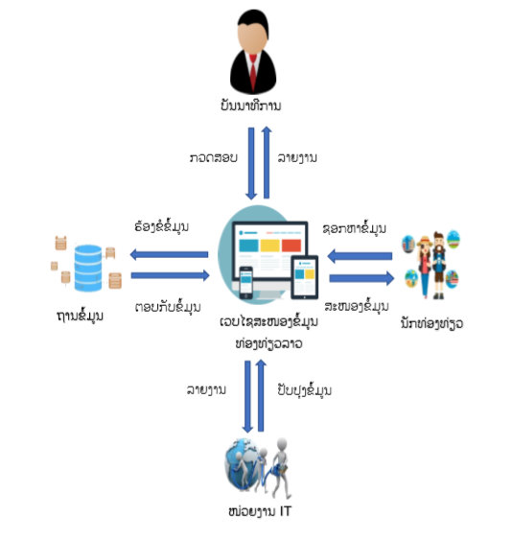

**ຮູບທີ 2 ແຜນວາດລວມຂອງລະບົບ**

# 2.3 ການອອກແບບຮ່າງສະແດງຜົນ

# 2.3.1 ອອກແບບຮ່າງສະແດງຜົນສ່ວນຂອງຜູ້ໃຊ້

# ກ. ແບບໜ້າຫຼັກຂອງ ເວບໄຊທ

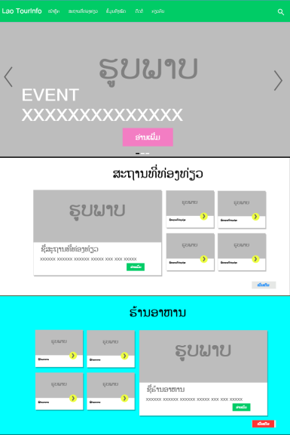

**ຮູບທີ 3 ແບບໜ້າຫຼັກຂອງເວບໄຊ**

# ຂ. ແບບໜ້າສະຖານທີທອງທ່ຽວຂອງເວບໄຊ

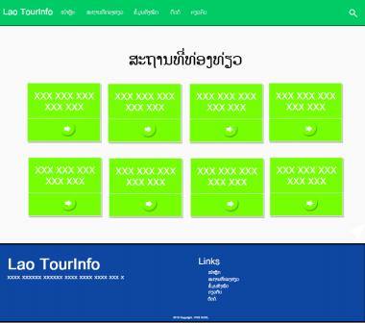

**ຮູບທີ** 4 **ແບບໜ້າສະຖານທີ່ທ່ອງທຽ່ວຂອງເວບໄຊທ**

# ຄ. ແບບໜ້າຂໍ້ມູນທັງໝົດຊອງເວບໄຊທ

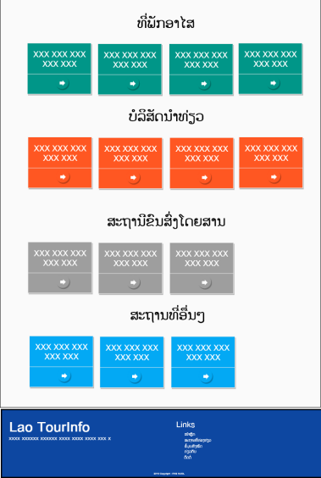

**ຮູບທີ** 5 **ແບບໜ້າຂໍ້ມູນທັງໝົດຂອງເວບໄຊທ**

# ງ. ແບບໜ້າຟອມຕິດຕໍ່ຂອງເວບໄຊທ

**ຮູບທີ** 6 **ແບບໜ້າຟອມຕິດຕໍ່ຂອງເວບໄຊທ**

# ຈ. ແບບໜ້າກ່ຽວກັບຂອງເວບໄຊ

**ຮູບທີ** 7 **ແບບໜ້າກ່ຽວກັບຂອງເວບໄຊທ**

# ສ. ແບບໜ້າສະແດງລາຍການ ການຄົ້ນຫາຂອງເວບໄຊ

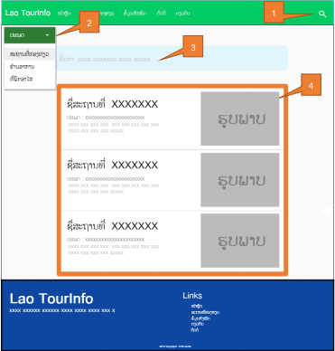

**ຮູບທີ 8 ແບບໜ້າສະແດງລາຍການຄົ້ນຫາຂອງເວບໄຊທ**

1. ປຸຸ່ມຄົ້ນຫາຂໍ້ມູນ
2. ປຸ່ມເລືອກປະເພດການຄົ້ນຫາຂໍ້ມູນ
3. ສະແດງສິ່ງທີ່ຄົ້ນຫາ
4. ພື້ນທີ່ສະແດງຂໍ້ມູນຜົນການຄົ້ນຫາ

# ຊ.ແບບໜ້າລາຍລະອຽດການຄົ້ນຫາຂອງເວບໄຊທ

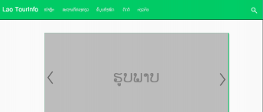

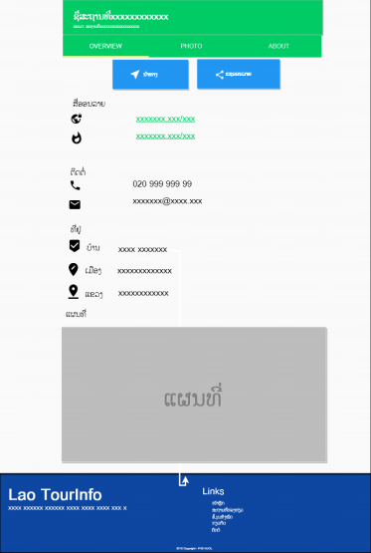

**ຮູບທີ** 9 **ແບບໜ້າລາຍລະອຽດການຄົ້ນຫາຂອງເວບໄຊທ**

# ຍ. ແບບໜ້າສະແດງລາຍການຮ້ານອາຫານຂອງເວບໄຊທ

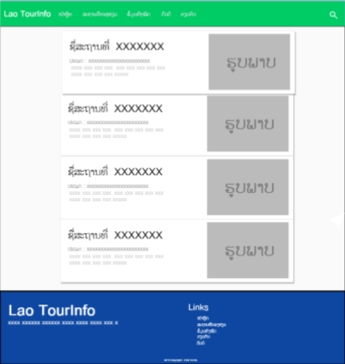

**ຮູບທີ** 10 **ແບບສະແດງລາຍການຮ້ານອາຫານຂອງເວບໄຊທ**

# ດ. ແບບໜ້າສະແດງລາຍລະອຽດຮ້ານອາຫານຂອງເວບໄຊທ

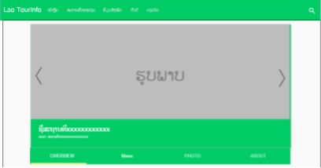

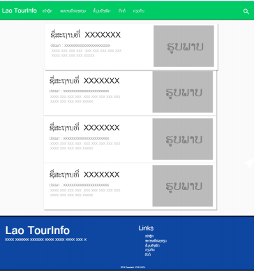

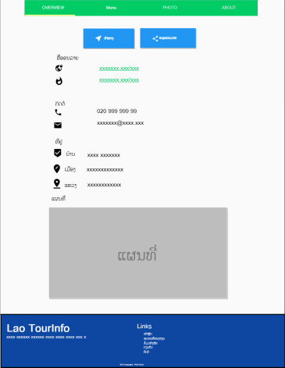

**ຮູບທີ** 11 **ແບບໜ້າສະແດງລາຍລະອຽດຮ້ານຫາອານຂອງເວບໄຊທ**

# 2.3.2 ອອກແບບຮ່າງສະແດງຜົນສ່ວນຂອງຜູ້ຈັດການລະບົບ

# ກ. ແບບໜ້າ Login ເຂົ້າສູ່ລະບົບຈັດການຂໍ້ມູນ

**ຮູບທີ** 12 **ແບບໜ້າ** Login **ເຂົ້າສູ່ລະບົບຈັດການຂໍ້ມູນ**

1. Input ປ້ອນອີເມວຜູ້ໃຊ້
2. Input ປ້ອນລະຫັດຜູ້ໃຊ້
3. ປຸ່ມເຂົ້າສູ່ລະບົບຜູ້ໃຊ້

# ຂ. ແບບໜ້າ Dashboard ຂອງເວບໄຊທ

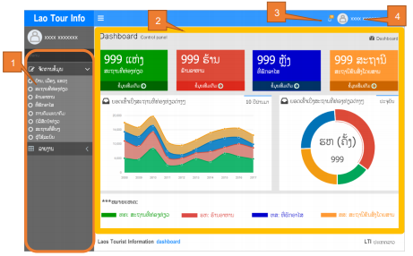

**ຮູບທີ** 13 **ແບບເມນູກຽ່ວກັບໜ້າລາຍລະອຽດຮ້ານອາຫານຂອງເວບໄຊທ**

1. ເມນູຕ່າງໆຂອງໜ້າ Dashboard
2. ພາກສ່ວນສະແດງຜົນຂໍ້ມູນໜ້າ Dashboard
3. ເມນີແຈ້ງເຕືອນ Notification
4. ເມນູຈັດການຂໍ້ມູນຜູ້ໃຊ້ລະບົບ

# ຄ. ແບບໜ້າຈັດການລາຍການຂໍ້ມູນສະຖານທີ່ທ່ອງທ່ຽວຂອງເວບໄຊທ

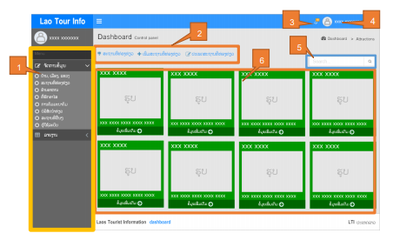

**ຮູບທີ** 14 **ແບບໜ້າຈັດການລາຍການຂໍ້ມູນສະຖານທີ່ທ່ອງທຽ່ວຂອງເວບໄຊທ**

1. ເມນູຕ່າງໆຂອງໜ້າ Dashboard
2. ເມນູຈັດການຂໍ້ມູນ:ສະຖານທີ່ທ່ອງທ່ຽວ, ເພີ່ມສະຖານທີ່ທ່ອງທຽ່ວ, ຈັດການປະເພດສະຖານທີ່ທ່ອງທຽ່ວ
3. ເມນູແຈ້ງເຕືອນ
4. ເມນູຈັດການຂໍ້ມູນຜູ້ໃຊ້ລະບົບ
5. ຟອມຄົ້ນຫາສະຖານທີ່ທ່ອງທຽ່ວ
6. ສ່ວນສະແດງຂໍ້ມູນສະຖານທີ່ທ່ອງທຽ່ວ

# ງ. ແບບໜ້າຟອມລາຍລະອຽດຂໍ້ມູນສະຖານທີທ່ອງທ່ຽວຂອງເວບໄຊທ

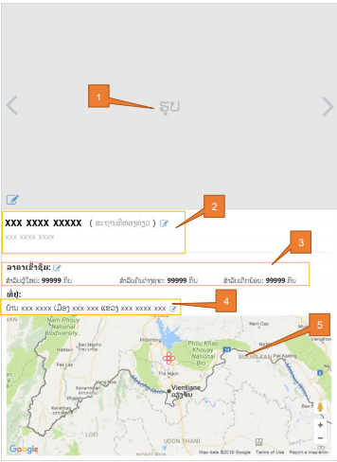

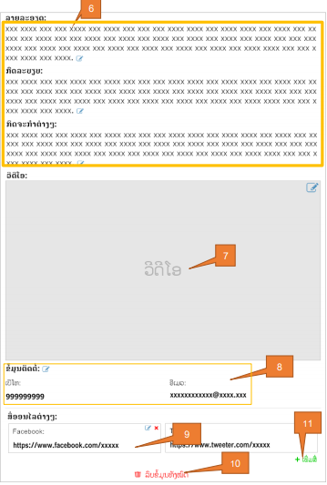

**ຮູບທີ** 15 **ແບບໜ້າຟອມລາຍລະອຽດຂໍ້ມູນສະຖານທີ່ທ່ອງທຽ່ວຂອງເວບໄຊທ**

1. ຮູບພາບສະຖານທີ່ທ່ອງທຽ່ວ
2. ຊື່ ແລະປະເພດສະຖານທີ່ທ່ອງທຽ່ວ
3. ຄ່າບໍລິການສະຖານທີ່ທ່ອງທຽ່ວ
4. ທີ່ຢູ່ ບ້ານ, ເມືອງ, ແຂວງ
5. ແຜນທີ່
6. ຂໍ້ມູນກຽ່ວກັບສະຖານທີ່ທ່ອງທຽ່ວ
7. ວິດີໂອສະຖານທີ່ທ່ອງທຽ່ວ
8. ຂໍ້ມູນການຕິດຕໍ່ສະຖານທີ່ທ່ອງທຽ່ວ
9. ຂໍ້ມູນສື່ອອນລາຍ
10. ປຸ່ມລຶບຂໍ້ມູນສະຖານທີ່ທ່ອງທຽ່ວ
11. ປຸ່ມເພີ່ມຂໍ້ມູນສື່ອອນລາຍ

# ຈ. ແບບໜ້າຟອມປ້ອນຂໍ້ມູນສະຖານທີທ່ອງທ່ຽວຂອງເວບໄຊທ

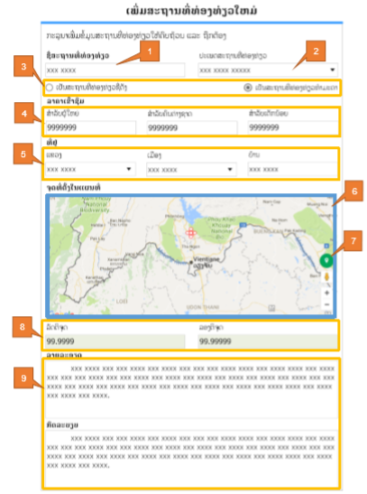

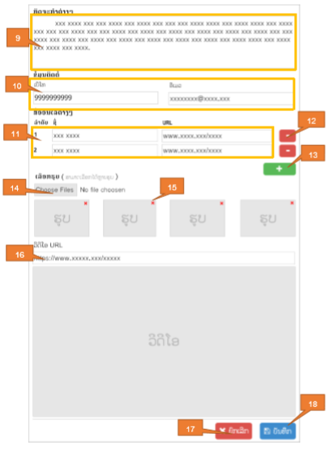

**ຮູບທີ** 16 **ແບບໜ້າຟອມປ້ອນຂໍ້ມູນສະຖານທີ່ທ່ອງທຽ່ວຂອງເວບໄຊທ**

1. Input ປ້ອນຊື່ສະຖານທີ່ທ່ອງທຽ່ວ
2. Select box ເລືອກປະເພດສະຖານທີ່ທ່ອງທຽ່ວ
3. ເລືອກສະຖານະຂອງສະຖານທີ່ທ່ຽວ
4. ປ້ອນຂໍ້ມູນຄ່າບໍລິການໃນສະຖານທີ່ທ່ອງທຽ່ວ
5. ປ້ອນຂໍ້ມູນທີ່ຢູ່ ບ້ານ, ເມືອງ, ແຂວງ
6. ເລືອກຈຸດພິກັດສະຖານທີ່ທ່ອງທຽ່ວຈາກແຜນທີ່
7. ເລືື່ອຈຸດພິກັດທີຕັ້ງຈາກທີຢູ່ປັດຈຸບັນ
8. ຟອມສະແດງຈຸດພິກັດທີເລືອກ
9. ຟອມປ້ອນຂໍ້ມູນກ່ຽວກັບສະຖານທີທ່ອງທ່ຽວ: ລາຍລະອຽດ, ກົດລະບຽບ, ກິດຈະກຳ
10. ປ້ອນຂໍ້ມູນຕິດຕໍ່
11. Input ປ້ອນຂໍ້ມູນສືື່ອອນລາຍ
12. ປຸ່ມລຶບສືື່ອອນລາຍ
13. ປຸ່ມເພີ່ມສືື່ອອນລາຍ
14. ປຸ່ມເພີ່ມຮູບພາບສະຖານທີ່ທອງທ່ຽວ
15. ປຸ່ມລຶບຮູບພາບ
16. Input ປ້ອນທີຢູ່ URL ວີດີໂອສະຖານທີ່ທ່ອງທ່ຽວ
17. ປຸ່ມຍົກເລີກການເພີ່ມຂໍ້ມູນ
18. ປຸ່ມບັນທຶກຂໍ້ມູນສະຖານທີ່ທ່ອງທ່ຽວ

# ສ. ແບບໜ້າລາຍງານປະຫວັດຜູ້ນຳໃຊ້ລະບົບ ຂອງເວບໄຊ

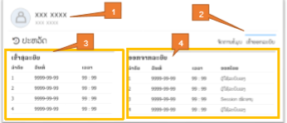

**ຮູບທີ** 17 **ແບບໜ້າລາຍງານປະຫວັດຜູ້ນຳໃຊ້ລະບົບຂອງເວບໄຊ**

1. ສະແດງຊືື່ ແລະນຳມສະກຸນຜູ້ນຳໃຊ້ລະບົບ
2. ເມນູເບິ່ງປະຫວັດການນຳໃຊ້ລະບົບ
3. ສະແດງປະຫວັດເວລາການເຂົ້ານຳໃຊ້ລະບົບ
4. ສະແດງປະຫວັດເວລາການອອກຈາກລະບົບ

# ຊ. ແບບໜ້າລາຍງານຂໍ້ມູນສະຖານທີ່ທ່ອງທ່ຽວຂອງເວບໄຊ

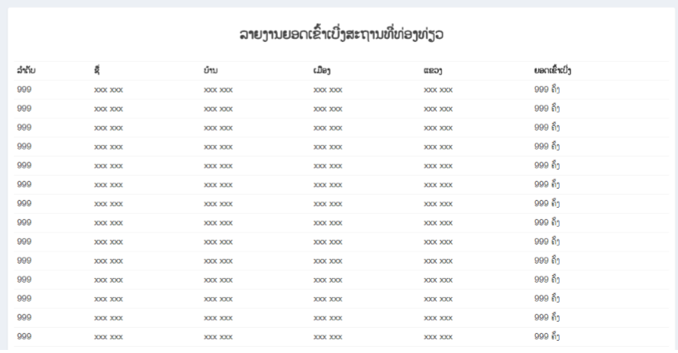

ຮູບທີ 17 ແບບໜ້າລາຍງານຂໍ້ມູນສະຖານທີ່ທ່ອງທ່ຽວຂອງເວບໄຊ

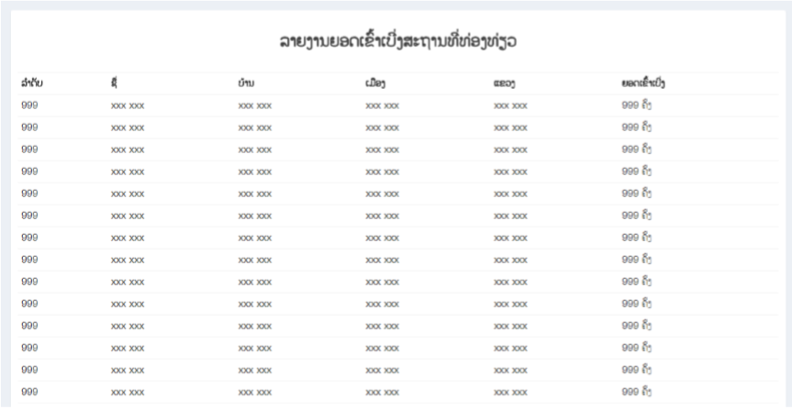**ຍ. ແບບໜ້າລາຍງານຂໍ້ມູນຍອດເຂົ້າເບິ່ງສະຖານທີ່ທ່ອງທ່ຽວຂອງເວບໄຊ**

ຮູບທີ 18 ແບບໜ້າລາຍງານຂໍ້ມູນຍອດເຂົ້າເບິ່ງສະຖານທີ່ທ່ອງທ່ຽວຂອງເວບໄຊ

# ບົດທີ 3

# ສະຫຼຸບ ແລະຂໍ້ສະເໜີ

# 3.1 ສະຫຼຸບຜົນການສຶກສາຄົ້ນຄວ້າ

ການຂຽນບົດໂຄງການຈົບຊັ້ນຄັ້ງນີ້ ແມ່ນເພືື່ອແນໃສ່ ສົ່ງເສີມນະໂຍບາຍການທ່ອງທ່ຽວ ແລະສົ່ງເສີມປີ ທ່ອງທຽວລາວໃນປີ 2018 ທີລັດຖະບານໄດ້ວາງອອກ ໂດຍເນັ້ນໃສ່ການສະໜອງຂໍ້ມູນກ່ຽວກັບການທ່ອງ ທ່ຽວພາຍໃນປະເທດລາວ ເປັນຕົ້ນແມ່ນ :

- ຂໍ້ມູນສະຖານທີທ່ອງທ່ຽວ

- ຂໍ້ມູນສະຖານທີພັກແຮມ

- ຂໍ້ມູນຮ້ານອາຫານ

- ຂໍ້ມູນອາຫານ

- ຂໍ້ມູນສະຖານີຂົນສົັ່ງໂດຍສານ

- ຂໍ້ມູນໄລຍະທາງ

- ຂໍ້ມູນບໍລິສັດນຳທ່ຽວ

- ຂໍ້ມູນທີກ່ຽວຂ້ອງອືື່ນໆ

ກຳນສະໜອງຂໍ້ມູນເຫຼົ່ານີ້ແມ່ນສະໜອງໃນຮູບແບບຂອງເວບໄຊເພືື່ອໃຫ້ຂໍ້ມູນຕ່າງໆເຂົ້າເຖິງກຸ່ມນັກ ທ່ອງທ່ຽວທັງພາຍໃນ ແລະຕ່າງປະເທດ ເພືື່ອໃຫ້ປັດໃຈໃນການຕັດສິນໃຈເຂົ້າທ່ອງທ່ຽວໃນສະຖານທີທ່ອງ ທ່ຽວຕ່າງໆ ແລະເພືື່ອຄວາມສະດວກສະບາຍໃນການຫາຂໍ້ມູນຕ່າງໆ ແລະເພືື່ອເປັນຫນືື່ງແນວທາງທີແກ້ໄຂ ບັນຫາຂອງການຫລຸດລົງຂອງຈຳນວນນັກທ່ອງທ່ຽວ ແລະປະກົດການຫຍໍ້ທໍ້ຕ່າງໆ ທີເນືື່ອງມາຈາກການຂາດຂໍ້ມູນຂ່າວສານ. ບົດໂຄງການຈົບຊັ້ນ “ ລະບົບສະໜອງຂໍ້ມູນການທ່ອງທ່ຽວລາວ ” ນອກຈາກຈະສະໜອງຂໍ້ມູນແລ້ວ ຍັງສາມາດກວດສອບຂໍ້ມູນ, ຄົ້ນຫາຂໍ້ມູນ ແລະລາຍງານຂໍ້ມູນຕ່ຳງໆໄດ້.

# 3.2 ຂໍ້ຈໍາກັດຂອງການຄົ້ນຄວ້າ

ໃນການສືກສາຄົ້ນຄວ້າບົດໂຄງການຍັງມີຂໍ້ຈຳກັດຫລາຍດ້ານເຊັ່ນ:

- ຂໍ້ມູນຕົວຢ່າງຂອງ web Application ກ່ຽວກັບຂໍ້ມູນການທ່ອງທ່ຽວ ແລະແຫຼ່ງຂໍ້ມູນ ຕ່າງໆ ຢູ່ໃນປະເທດລາວເຮົຳຍັງມີໜ້ອຍ

- ການເກັບກຳຂໍ້ມູນແມ່ນມີຄວາມຫຍຸ້ງຍາກ ເພາະຕ້ອງຮ່ວມມືກັບຫຼາຍພາກສ່ວນ

- ເວລາໃນການຄົ້ນຄວ້າແມ່ນມີໜ້ອຍເພາະຕ້ອງໃຫ້ທ່ວງທັນກັບເວລາທີື່ກຳນົດ

- ຂໍ້ມູນບາງຢ່າງຍັງກະແຈກກະຈາຍ ແລະບໍ່ເປັນເອກະພາບກັນ ເຮັດໃຫ້ສັບສົນໃນເວລາເກັບກຳຂໍ້ມູນ

# 3.3 ການນໍາເອົາຜົນການຄົ້ນຄວ້າໄປນຳໃຊ້

ຄວາມຕ້ອງການຂອງລະບົບທີຈະນຳໄປໃຊ້ມີທັງ Hardware ແລະSoftware

1) Hardware ຫລັງຈາກເວບໄຊທ “ລະບົບສະໜອງຂໍ້ມູນການທ່ອງທ່ຽວລາວ” ສຳເລັດແລ້ວເຊິື່ງປະກອບໄປ ດ້ວຍ

- Web Client

- Web Admin

- Web service (API)

- Database (Mongo DB) ແມ່ນຈະໄດ້ເອົຳໄປຂືຶ້ນ Server ຫລື Hosting ແລ້ວເປີດໃຫ້ທຸກຄົນສາມາດນຳໃຊ້ໄດ້

2) Software ແມ່ນສາມາດນຳໃຊ້ໄດ້ທຸກ Platform ແຕ່ສຳລັບ Mobiles ແມ່ນສາມາດໃຊ້ໃນຮູບແບບ Application ໄດ້ໂດຍ Progressive Web App (PWA)

# 3.4 ຂໍ້ສະເໜີແນະໃນການຄົ້ນຄວ້າຕໍ່ໄປ

ໃນການຂຽນບົດໂຄງການຈົບຊັ້ນຄັ້ງນີ້ ແມ່ນໂດຍອີງໃສ່ໄລຍະເວລາທີມີຄວາມຈຳກັດ ແລະເປັນຄັ້ງ ທໍາອິດສຳລັບພວກຂ້າພະເຈົ້ຳ. ດັັ່ງນັ້ນ, ຈິື່ງບໍ່ອາດປາສະຈາກຂໍ້ຂາດຕົກບົກຜ່ອງ ແລະຫຼີກເວັ້ນຂໍ້ຜິດພາດ ບັນດາອຸປະສັກຕ່ຳງໆ ບໍວ່າຈະເປັນຄວາມຮູ້ພືຶ້ນຖານ, ທິດສະດີ, ການໃຊ້ພາສາໂປຣແກຣມຂຽນບົດຄັ້ງນີ້. ສະນັ້ນຖ້ານັກສຶກສາລຸ້ນນ້ອງຕໍ່ໄປ ຫລື ຜູ່ອ່ານທີ່ມີຄວາມສົນໃຈຢາກພັດທະນາລະບົບນີ້ເພືື່ອໃຫ້ມີ ຄວາມສົມບູນຍິ່ງຂື້ນ, ໃຊ້ງານງ່າຍ ແລະມີປະສິດທິພາບດີກວ່າເກົ່າ ພວກຂ້າພະເຈົ້າຂໍ ສະເໜີບາງຢ່າງຕໍ່ໄປດັັ່ງນີ້

- ພັດທະນຳລະບົບເປັນ Native App

- ພັດທະນາ Algorithm ແລະLogic ໃນການຄົ້ນຫາຂໍ້ມູນໃຫ້ດີກວ່າເດີມ

- ພັດທະນາ ໃຫ້ລະບົບສາມາດຄໍານວນ ແລະຄາດການຄວາມຕ້ອງຂອງຜູ້ໃຊ້ໄດ້ ໂດຍໃຊ້ AI

- ພັດທະນາໃຫ້ລະບົບສາມາດເກັບສະຖິຕິການເຂົ້າມາທ່ອງທ່ຽວຂອງນັກທ່ອງທ່ຽວໄດ້ໂດຍ QRCODE